## **BÀI 2: NHỮNG MÁY TÍNH THÔNG DỤNG**

## **A. TRẮC NGHIỆM**

### 1. NHẬN BIẾT

**Câu 1**: Dưới đây đâu là máy tính xách tay

A.

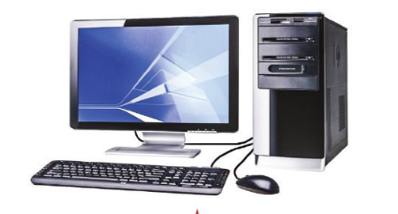

B.

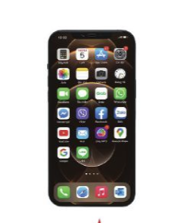

C.

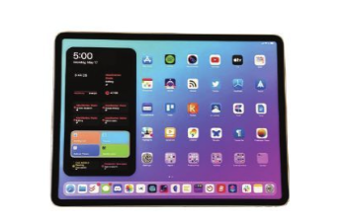

D.

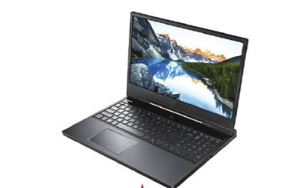

**Câu 2**: Cho hình ảnh máy tính xách tay, bộ phận được đánh số 4 tương ứng là:

A. Màn hình.

B. Bàn phím.

C. Vùng cảm ứng chuột

D. Chuột.

**Câu 3:** Dưới đây đâu là điện thoại thông minh?

A.



B.



C.



D.

**Câu 4:** Cho hình ảnh máy tính bảng, bộ phận đánh số 3 tương ứng là

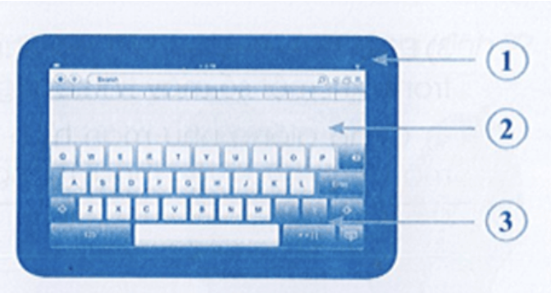

A. Bàn phím ảo

B. Thân máy

C. Màn hính

D. Loa

**Câu 5:** Phát biểu nào sau đây KHÔNG đúng khi so sánh giữa máy tính để bàn và máy tính xách tay?

A. Máy tính để bàn thường to hơn máy tính xách tay.

B. Máy tính để bàn thường nặng hơn máy tính xách tay.

C. Ba thành phần: bàn phím, vùng cảm ứng chuột (touchpad) và thân máy của máy tính xách tay gắn liền với nhau thành một khối. Còn ba thành phần (bàn phím, chuột và thân máy) của máy tính để bàn thì tách rời nhau.

D. Cả hai loại máy tính để bàn và máy tính xách tay đều có các thành phần cơ bản luôn gắn liền với nhau thành một khối cố định.

**Câu 6:** Phát biểu nào sau đây KHÔNG đúng khi so sánh giữa máy tính xách tay và máy tính bảng?

A. Máy tính xách tay thường nặng hơn máy tính bảng

B. Máy tính xách tay thường to hơn máy tính bảng.

C. Màn hình của máy tính xách tay và máy tính bảng luôn luôn gập lại được.

D. Màn hình của máy tính bảng luôn là màn hình cảm ứng, còn màn hình của máy tính xách tay thường không phải màn hình cảm ứng.

**Câu 7:** Phát biểu nào sau đây KHÔNG đúng khi so sánh giữa máy tính bảng và điện thoại thông minh?

A. Điện thoại thông minh thường nhẹ hơn máy tính bảng.

B. Điện thoại thông minh có chức năng chính là gọi điện thoại, trong khi một số máy tính bảng không có chức năng này.

C. Điện thoại thông minh có chức năng chính là gọi điện thoại, trong khi một số máy tính bảng không có chức năng này.

D. Điện thoại thông minh thường nhỏ hơn máy tính bảng.

**Câu 8**:  Em hãy lựa chọn một số thiết bị dưới đây để ghép thành một máy tính để bàn?

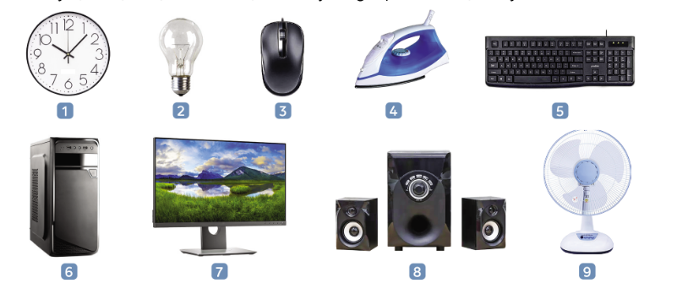

A. 3, 5, 6, 8.

B. 3, 5, 6, 7.

C. 3, 4, 6, 7.

D. 3, 5, 9, 7.

**Câu 9**: Những máy tính thông dụng là gì?

A. Máy tính để bàn, máy tính xách tay, máy tính bảng.

B. Điện thoại thông minh.

C. Máy fax.

D. Cả A và B.

**Câu 10:** Thiết bị nào không có vùng cảm ứng?

A. Máy tính xách tay

B. Điện thoại

C. Máy tính để bàn

D. Máy tính bảng

### 2. THÔNG HIỂU

**Câu 1:** Em hãy điền tên các thành phần của mỗi loại máy tính vào chỗ chấm trong hình dưới đây.

A. b – Màn hình, a – Bàn phím, c – Thân máy, d – Vùng cảm ứng.

B. d – Màn hình, b – Bàn phím, c – Thân máy, a – Vùng cảm ứng.

C. a – Màn hình, b – Bàn phím, c – Thân máy, d – Vùng cảm ứng.

D. a – Màn hình, c – Bàn phím, b – Thân máy, d – Vùng cảm ứng.

**Câu 2:** Nối ô ở cột A với một ô có nội dung tương ứng cột B:

|  |  |  |
| --- | --- | --- |
| A |  | B |
| 1. Máy tính xách tay |  | a. sử dụng màn hình cảm ứng để đưa thông tin vào. |
| 2. Máy tính để bàn |  | b. có các bộ phận cơ bản là thân máy, màn hình, chuột, bàn phím. |
| 3. Điện thoại thông minh |  | c. có vùng cảm ứng chuột và bàn phím nằm trên thân máy. |

A. 1 – c, 2 – b, 3 – a.

B. 1 – b, 2 – c, 3 – a.

C. 1 – c, 2 – a, 3 – b

D. 1 – a, 2 – b, 3 – c

**Câu 3:** Trong máy tính bảng và điện thoại thông minh, bộ phận nào tiếp nhận thông tin vào?

A. Thân máy

B. Loa

C. Màn hình cảm ứng

D. Bàn phím

**Câu 4:** Thiết bị nào không có các thành phần cơ bản gắn liền với nhau

A. Máy tính bảng

B. Máy tính xách tay

C. Máy tính để bàn

D. Điện thoại thông minh

**Câu 5:** Trong máy tính bảng và điện thoại thông minh, thiết bị nào đưa thông tin vào?

A. Màn hình cảm ứng.

B. Thân máy.

C. Chuột.

D. Loa.

### 3. VẬN DỤNG

**Câu 1:** Cho các việc có thể thực hiện với màn hình cảm ứng:

1. Người dùng nhập chữ cái, chữ số vào máy tính bảng bằng cách gõ phím trên bàn phím ảo.

2. Thông tin được hiển thị trên màn hình cảm ứng.

3. Người dùng sử dụng bút cảm ứng để vẽ trực tiếp trên màn hình cảm ứng.

4. Người dùng chạm ngón tay vào biểu tượng trên màn hình để điều khiển.

Có bao nhiêu việc trong những việc nêu trên thể hiện màn hình cảm ứng có chức năng của thiết bị vào.

A. 2

B. 3

C. 4

D. 1

**Câu 2:** Thiết bị có màn hình cảm ứng là:

A.

B.

C.

**Câu 3:** Quan sát hình ảnh:

Bộ phận nào của máy tính dùng để nhập phép tính 7 + 5:

A. Bàn phím

B. Vùng cảm ứng.

C. Màn hình

D. Chuột

### 4. VẬN DỤNG CAO

**Câu 1:** Cho các thiết bị sau: Loa, màn hình, bàn phím, chuột, màn hình cảm ứng.

Số thiết có thể thực hiện chức năng đưa thông tin ra là:

A. 1.

B. 2.

C. 3.

D. 4.

**Câu 2:** Khẳng định nào sau đây là đúng?

A. Màn hình cảm ứng của điện thoại thông minh chỉ có thể thực hiện chức năng tiếp nhận thông tin vào.

B. Màn hình cảm ứng của điện thoại thông minh chỉ có thể thực hiện chức năng hiển thị thông tin ra.

C. Màn hình cảm ứng của điện thoại thông minh vừa có thể thực hiện chức năng tiếp nhận thông tin vào, vừa có chức năng hiển thị thông tin ra.

D. Màn hình cảm ứng của điện thoại để phát âm thanh.

## **B. ĐÁP ÁN**

**1. NHẬN BIẾT**

|  |  |  |  |  |
| --- | --- | --- | --- | --- |
| **1. D** | **2. C** | **3. B** | **4. A** | **5. D** |
| **6. C** | **7. C** | **8. B** | **9. D** | **10. C** |
| **11.** | **12.** | **13.** | **14.** | **15.** |

**2. THÔNG HIỂU**

|  |  |  |  |  |
| --- | --- | --- | --- | --- |
| **1. C** | **2. A** | **3. C** | **4. C** | **5. A** |
| **6.** | **7.** | **8..** | **9.** | **10.** |
| **11.** | **12.** | **13.** | **14.** | **15.** |

**3. VẬN DỤNG**

|  |  |  |  |  |
| --- | --- | --- | --- | --- |
| **1. B** | **2. B** | **3. A** | **4.** | **5.** |
| **6** | **7** | **8** | **9** | **10** |

**4. VẬN DỤNG CAO**

|  |  |  |  |  |
| --- | --- | --- | --- | --- |
| **1. C** | **2. C** | **3.** | **4.** | **5.** |
| **6** | **7** | **8** | **9** | **10** |